|  |  |
| --- | --- |
| 项目名称：交友网站 | 项目编号： |
| 版本： | 密级：内部资料 |

XXXX项目概要设计说明书

|  |  |  |  |
| --- | --- | --- | --- |
| **作者：** | 刘磊 | **日期：** | 2019-4-14 |
| **评审：** |  | **日期：** | yyyy-mm-dd |
| **批准：** |  | **日期：** | yyyy-mm-dd |

修订记录

| 日期 | 修订版本号 | 修改章节 | 修改描述 | 修订者 |
| --- | --- | --- | --- | --- |
|  |  |  |  |  |
|  |  |  |  |  |
|  |  |  |  |  |
|  |  |  |  |  |
|  |  |  |  |  |
|  |  |  |  |  |
|  |  |  |  |  |
|  |  |  |  |  |
|  |  |  |  |  |

目录

交友网站项目概要设计说明书 1

修订记录 2

一、 概述 4

二、 系统总体结构设计 4

**1.****业务层次图** 4

**2.****软硬件架构层次图** 4

三、 功能模块1 5

**1.****流程图** 5

**2.****类设计** 5

**2.1.****类1** 5

**2.2.****类2** 5

四、 功能模块2 5

**1.****流程图** 5

**2.****类设计** 5

**2.1.****类1** 6

**2.2.****类2** 6

# 概述

1. **目的**

目的是将项目开发中或者项目结束后提供给双方人员使用，同时也可以作为实施后期的维护人员使用。

1. **系统运行环境**
   1. **软件环境**

|  |  |  |  |  |
| --- | --- | --- | --- | --- |
| 操作系统 | 数据库 | 应用平台 | 客户端软件 | 其他说明 |
| WIN10 | Mysql | navicat | 360 |  |

* 1. **硬件环境**

|  |  |  |
| --- | --- | --- |
| 服务器 | 最低配置 | 推荐配置 |
|  |  |  |

1. **开发环境**
   1. **软件环境**

|  |  |  |  |  |
| --- | --- | --- | --- | --- |
| 操作系统 | 数据库 | 应用平台 | 客户端软件 | 其他说明 |
| WIN10 | Mysql | navicat | 360 |  |

* 1. **硬件环境**

|  |  |  |
| --- | --- | --- |
| 服务器 | 最低配置 | 推荐配置 |
|  |  |  |

# 系统总体结构设计

1. **业务层次图**

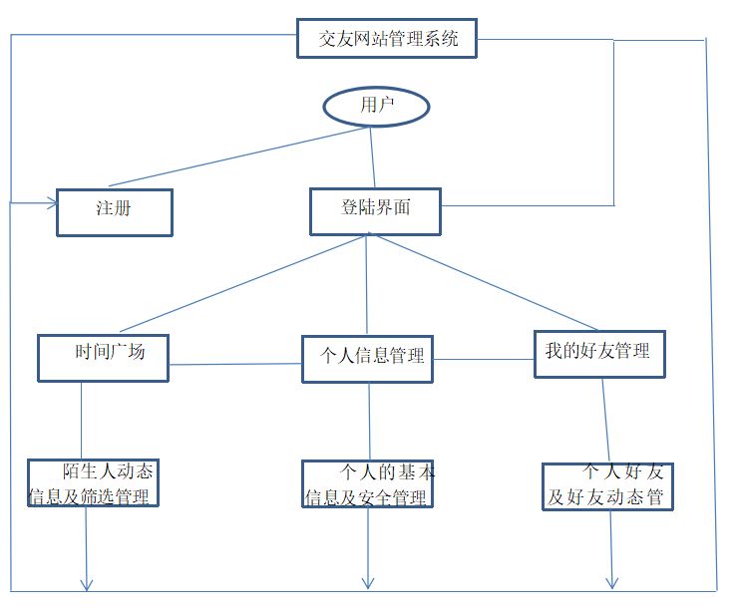

1. **软硬件架构层次图**

|  |  |  |
| --- | --- | --- |
| 安全架构层 | 前端架构层 | 数据采集与控制 |
| 应用架构层 |
| 存储架构层 |
| 后台架构层 |
| 服务器架构 | | |

# 功能模块1

1. **流程图**
2. **类设计**
   1. **类1**

|  |  |  |  |  |
| --- | --- | --- | --- | --- |
| public属性 | 数据类型 | 默认值 | 父类 | 说明 |
|  |  |  |  |  |
|  |  |  |  |  |
|  |  |  |  |  |
| public方法 | | | 说明 | |
|  | | |  | |
|  | | |  | |
|  | | |  | |

* 1. **类2**

|  |  |  |  |  |
| --- | --- | --- | --- | --- |
| public属性 | 数据类型 | 默认值 | 父类 | 说明 |
|  |  |  |  |  |
|  |  |  |  |  |
|  |  |  |  |  |
| public方法 | | | 说明 | |
|  | | |  | |
|  | | |  | |
|  | | |  | |

# 功能模块2

1. **流程图**

（该模块的业务流程图）

1. **类设计**
   1. **类1**

|  |  |  |  |
| --- | --- | --- | --- |
| public属性 | 数据类型 | 默认值 | 说明 |
|  |  |  |  |
|  |  |  |  |
|  |  |  |  |
| public方法 | | | 说明 |
|  | | |  |
|  | | |  |
|  | | |  |

* 1. **类2**

|  |  |  |  |
| --- | --- | --- | --- |
| public属性 | 数据类型 | 默认值 | 说明 |
|  |  |  |  |
|  |  |  |  |
|  |  |  |  |
| public方法 | | | 说明 |
|  | | |  |
|  | | |  |
|  | | |  |